Sitio: https://rad-sb24.reginaandrew.com/
Task

Customer:
- User: rshaltry+radtrade@gmail.com
- Password: rshaltry+radtrade@gmail.com

Error not fetching extensions
Extension development tools: 24.2.20
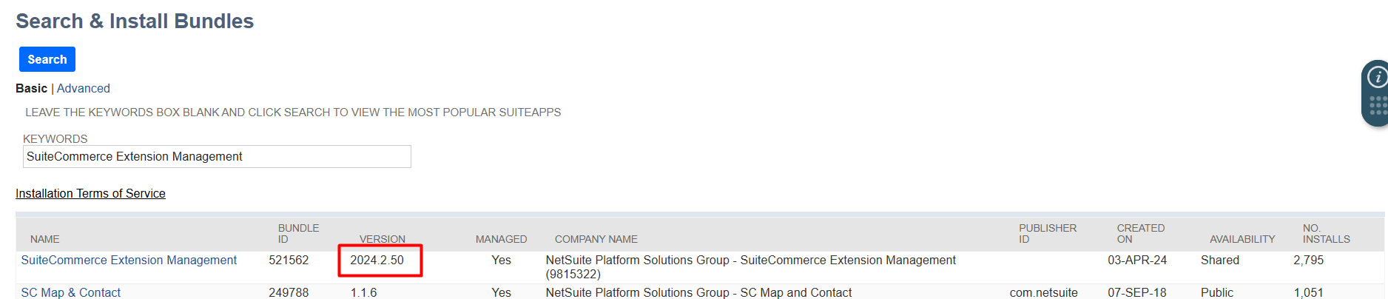
2024.2.50
Busco el bundle 521562:
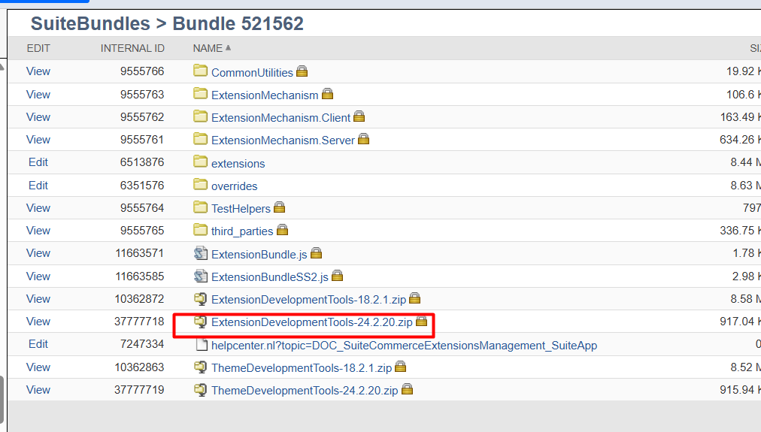
24.2.20

Si busco la activación del bundle 521562 en Customization -> Scripting -> SSP Applications: No sale.
Entoncs busco esta activación:
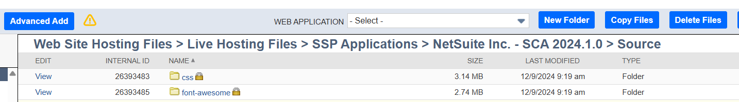
La que esta en development, y tiene shopping-local.js
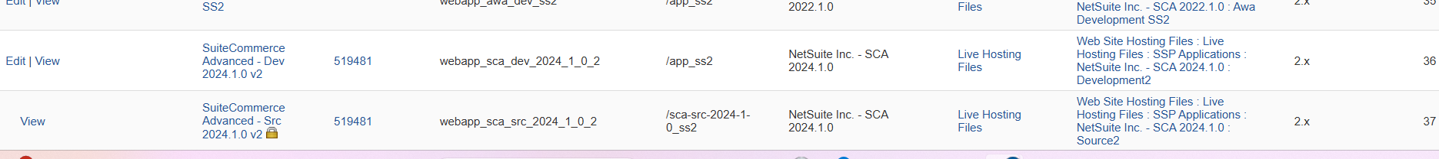
Estas dos ultimas de app_ss2 no son porque no tienen el shopping-local.js.

La dirección correcta debería ser:
https://rad-sb24.reginaandrew.com/app/shopping-local.ssp
pero sale:
Uncaught Error: Module "SuiteCommerce.StockNotifications.PDP" not found
at ModuleLoader.execute (require.js:322:23)
at ModuleLoader.execute (require.js:298:46)
at ModuleLoader.execute (require.js:298:46)
at ModuleLoader.makeRequire (require.js:247:26)
at HTMLScriptElement.onScriptLoad (require.js:217:30)

Intento descargando de nuevo

Reproducción error
Setup -> Company -> Enable features -> tab Items and Inventory: Personalized Catalog Views -> Está activo.
Commerce -> Marketing -> Customer Segments Manager:
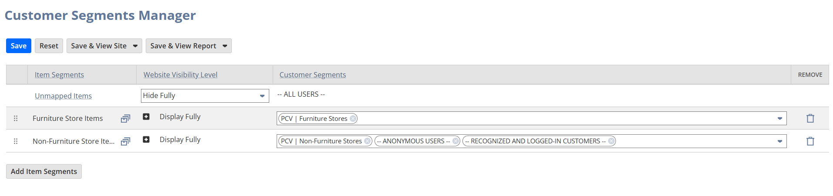
Entro en el customer segment “PCV Furnitore Stores”:
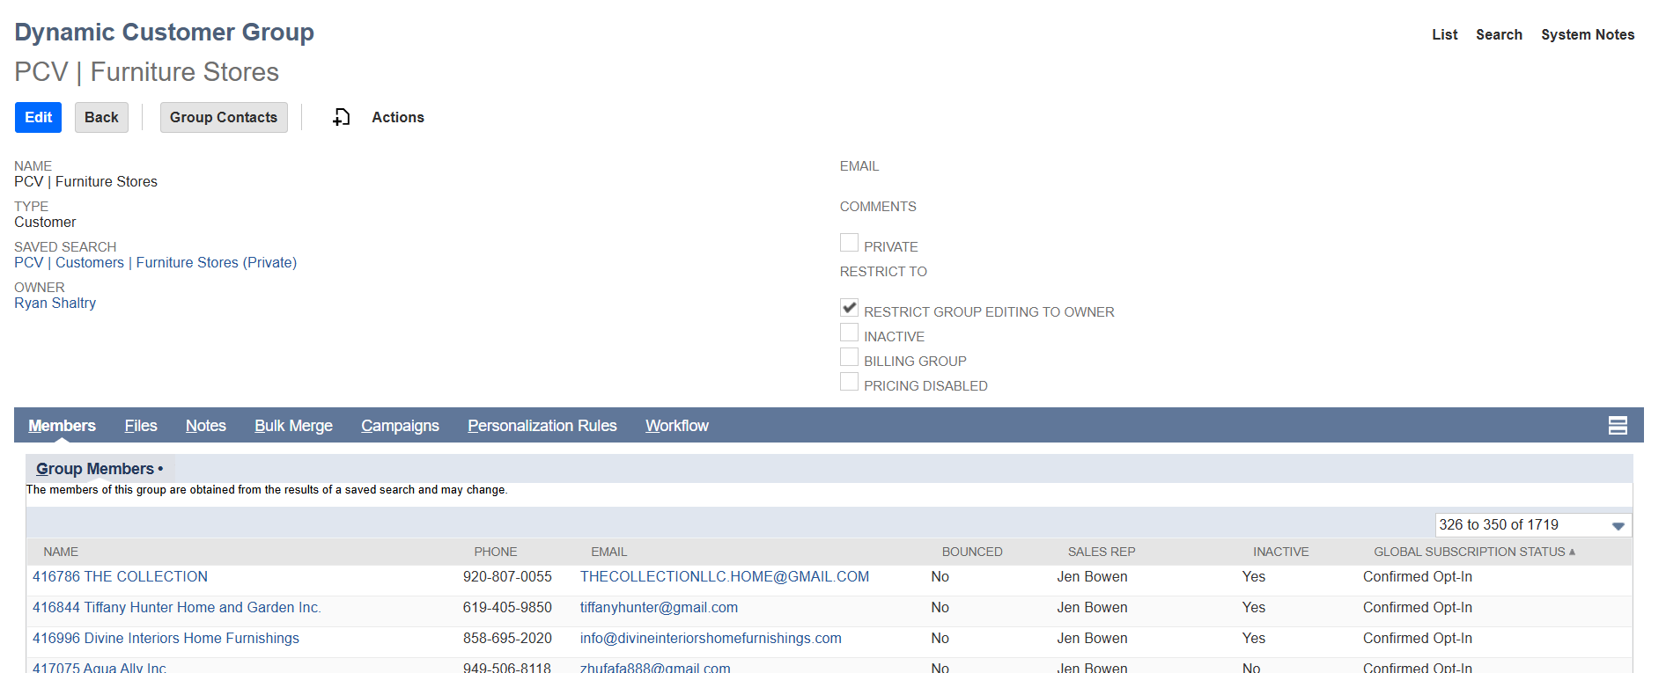
Y veo que el Customer está asignado en ese grupo.
Luego, en List -> Accounting -> Item Collections tengo las siguientes ítems collections:
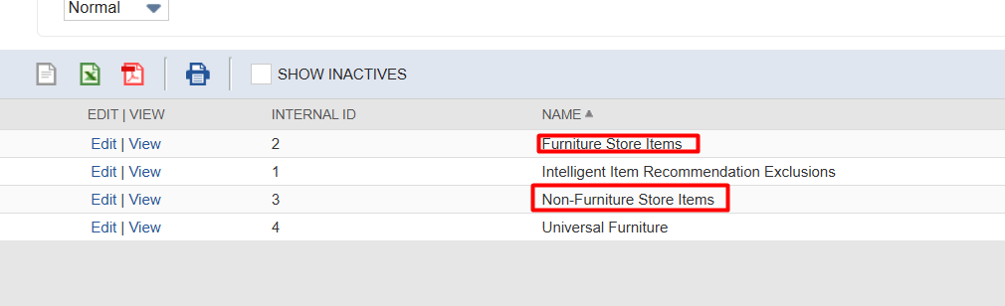
La lista “Furnitore Store Items” es la asignada al PCV | Furnitore Stores.
Dentro de esta lista no tengo los ítems:
- Bowen Side Chair
- Kylo Side Chair

Desafortunadamente, para el customer de prueba en el sitio y en el CMS aparecen ambos ítems, que no deberían aparecer.
También, tengo otro customer segment, “PCV | Non-Furnitore Stores”:
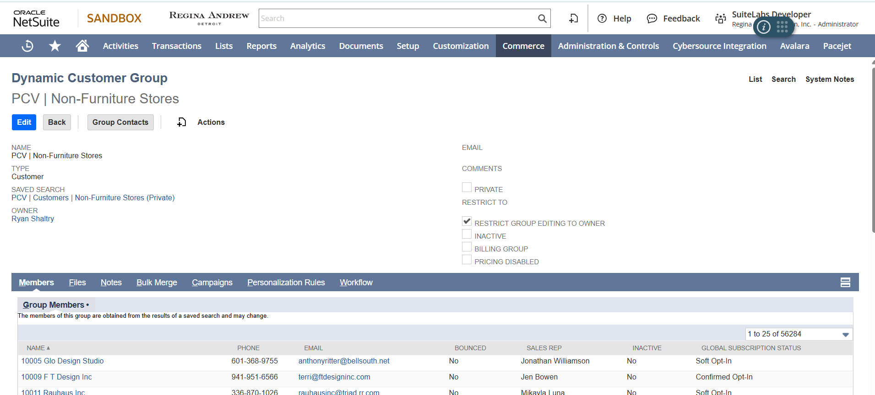
Y veo que el Customer no está asignado en ese grupo.
La Item Collection de “Non-Furnitore Store Items” es la asignada al PCV | Non-Furnitore Stores.
Dentro de esta lista tengo los ítems:
- Bowen Side Chair
- Kylo Side Chair

El problema que quizás veo es que la item collection Non-Furnitore Store ítems veo que en los customer segments, esta asignada a “Recognized and Logged-In Customers” lo que quiere decir que aparece para todos.
Es decir que:
item collection Non-furnitore Store ítems -> PCV | Non furnitore (no está el customer de prueba) + recognized and logged in (si está el customer de prueba)

Luego, tengo la item collection: Universal Furnitures.
Tiene ambos ítems Bowen Side Chair y Kylo Side Chair.
Tiene la siguiente saved search asociada: PCV | Items | Universal Furniture
Elimine Bowen de esa saved search poniendole un filtro al results de does not contain “Bowen”.
Tendre que reindexar para probar?
Capaz el problema esta en el universal furnitures

En el CMS no aparecen los ítems:
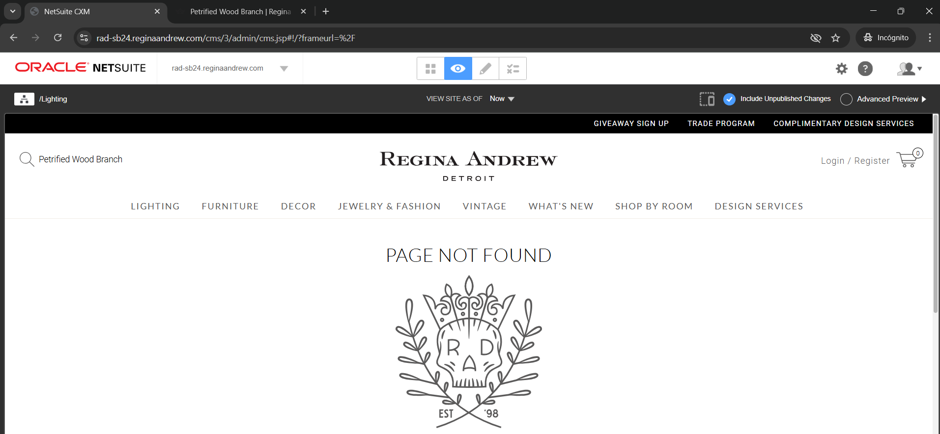
En la página normal de sandbox si aparecen, esto está mal:

Item que no esta en ninguna de las dos listas:
35-1212

user.getUserProfile().then(function getUserData(userData) {
var isWaterTaxExempt = _(userData.customfields).findWhere({
id: 'custentity_nscs_water_tax_exempt'
});
});

